
טופס בדיקה לציוד חשמלי מטלטל
מרחב שם היחידה
דגם מכשיר לבדיקות מספר סריאלי של מכשיר בדיקה
מס"ד | תאור כלי עבודה | שייך ל | מס' פנימי | תוצאות הבדיקה |  | תיקונים שבוצעו או סיבות לפסילה | הערות
 |  |  |  | עבר | נפסל | תיקונים שבוצעו או סיבות לפסילה | הערות
1
2
3
4
5
6
7
8
9
10
11
12
13
14
15
16
17
18
19
20
21
22
23
24
המבצע תאריך בדיקה חתימת
מנהל מחלקת חשמל יחידתי: חתימה תאריך
שלט 234 בפורטל מקורות

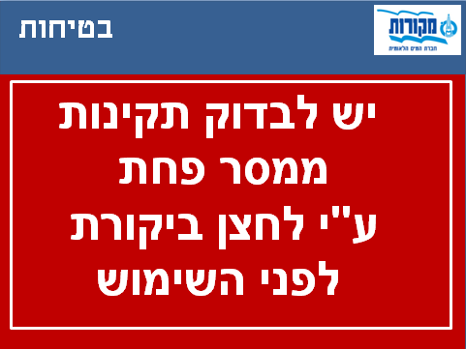

70X50 מ"מ

מפרט טכני למכשיר לבדיקת ציוד חשמלאי מטלטל

מטרה
מפרט טכני זה מגדיר את הדרישות הטכניות למכשיר נייד לבדיקות ציוד חשמלי מטלטל.

מסמכי יחוס
  - IEC-61557 Electrical safety in low voltage distribution systems up to 1000 VAC and 1500 VDC - Equipment for testing, measuring or monitoring of protective measures;
  - IEC-61010 Safety requirements for electrical equipment for measurement, control, and laboratory use;
  - IEC-61326 Electrical equipment for measurement, control and laboratory use - EMC requirements.

דרישות טכניות למכשיר
  - מתח הזנה הנקוב –230 V ± 10%, 50 Hz;
  - עמידה מינימלית לתקן רטיבות ואבק – IP20;
  - הגנה בפני מתח יתר –CAT II / 300 V .

תכונות המכשיר
  - מסך המיועד להצגת נתונים במשך ביצוע בדיקה ותוצאותיה עם תאורה אחורית (לקריאה מהירה וברורה);
  - הימצאות תרשים עזרה (HELP) של אופן החיבור בין המכשיר לבין הציוד הנבדק (תמיכה חזותית);
  - אפשרות לבחור את סוג הבדיקה ידני / אוטומט;
  - אפשרות לתכנת סט בדיקות עבור מצב אוטומט;
  - אפשרות לכייל ערכי את הגבול לביצוע ההערכה של תוצאות הבדיקה.

תכונות נוספות (אופציונאלי)
  - יכולת לחבר ולבדוק ציוד מטלטל תלת-פאזי באמצעות שימוש במתאם מקורי;
  - יכולת רישום של שם המוצר הנבדק ע"י מקלדת מובנית;
  - זיכרון לשמירת 5000 תוצאות הבדיקות לפחות;
  - אפשרות להעברת תוצאות הבדיקות למחשב באמצעות שימוש בכבל תקשורת או דרך אמצעי תקשורת אלחוטית;
  - אפשרות לחבר מדפסת ניידת להדפסת מדבקות הכוללות מידע על ציוד, תוצאות הבדיקה וברקוד מיוחד עבור סורק הברקודים המחובר למכשיר ;
  - אפשרות לחבר סורק ברקודים עם נגישות מהירה לתוכנת הבדיקות.

רשימת בדיקות.
על המכשיר להיות בעל יכולת לבדוק ציוד מסוג I בנוסף מסוג II וכמו כן לבצע את הבדיקות להלן:

  - Earth bond resistance (200 mA, 10 A, 25 A);
  - Insulation resistance;
  - Insulation resistance of isolated accessible conductive parts;
  - Substitute leakage current;
  - Substitute leakage current of isolated accessible conductive parts;
  - Different leakage current test;
  - Touch leakage test;
  - PRCD test;
  - Power test;
  - IEC polarity test;
  - TRMS voltage meter.

 | סוג I | סוג II | כבל מאריך ולוח חשמל זמני
Earth bond resistance | + | - | -
Insulation resistance | + | - | -
Insulation resistance of isolated accessible conductive parts | - | + | -
Substitute leakage current | + | - | -
Substitute leakage current of isolated accessible conductive parts | - | + | -
Different leakage current test | + | + | -
Touch leakage test | + | + | -
Power test | + | + | -
IEC polarity test | - | - | +
PRCD test | - | - | +

רשימת בדיקות לפי סוג הציוד המטלטל

